**HƯỚNG DẪN BACKUP MAIL OUTLOOK**

Góc trái Outlook chọn File

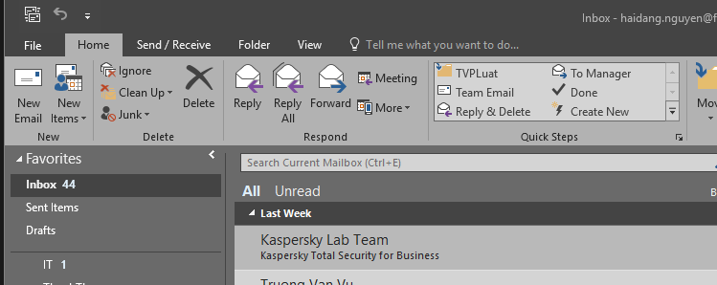

Chọn **Open & Export -> Import/ Export**

s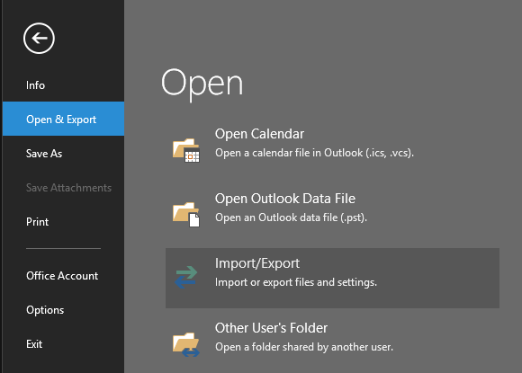

Chọn **Export to a file**

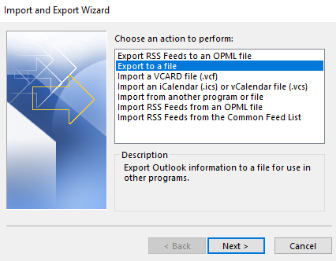

Chọn **Outlook Data File (.pst)**

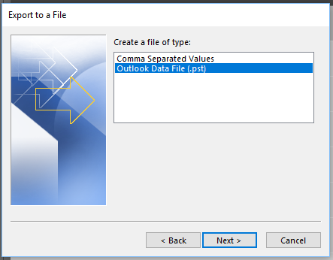

Chọn dòng trên cùng email@fdcc.vn

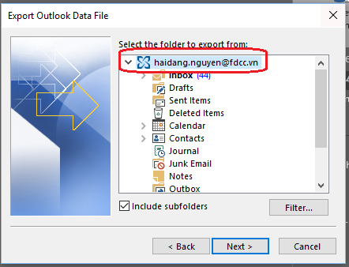

Tại **Export Outlook Data File,** chọn chỗ lưu file

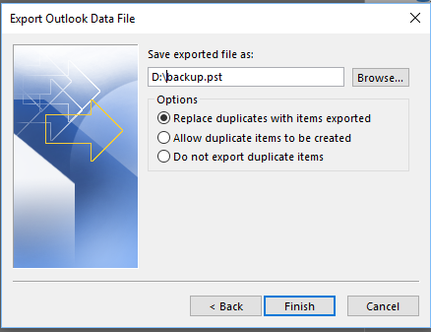

Quay lại trang **Account Information -> Account Settings -> Account Settings**

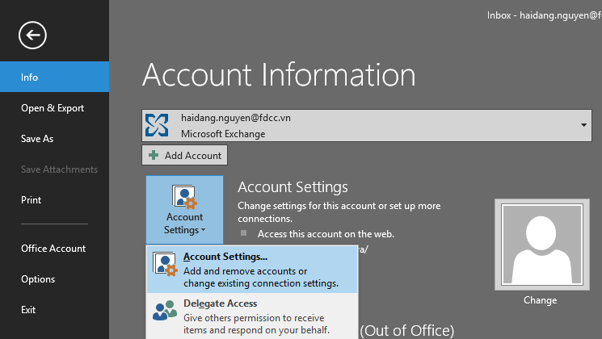

Chọn tab **Data Files -> Add**

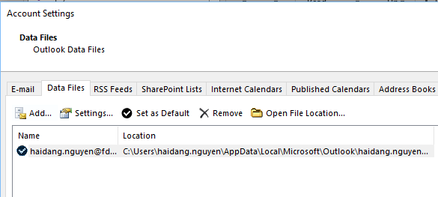

Chọn File vừa backup -> **OK**

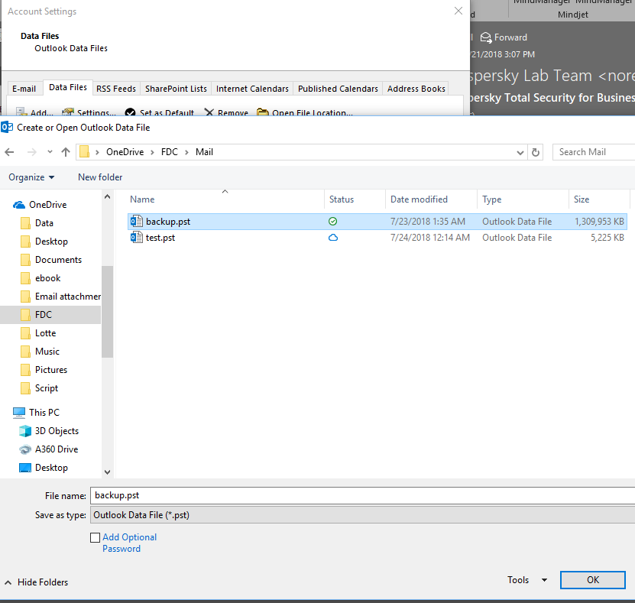

File cần Add đã được them vào

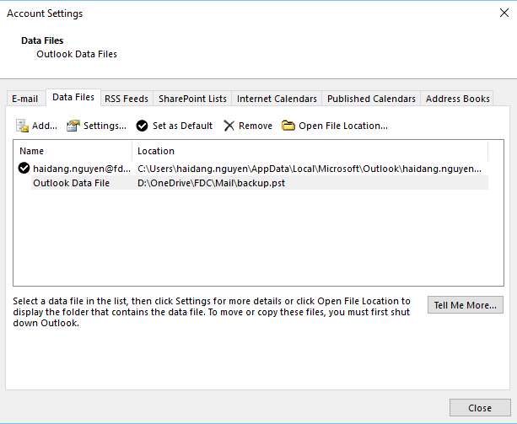

Chọn Need Password

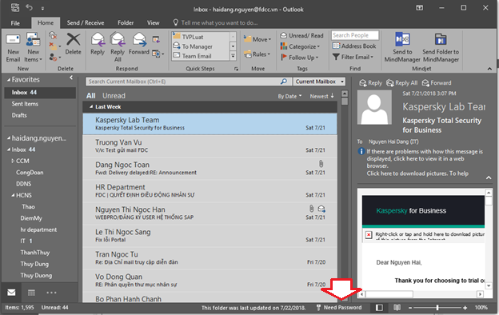

Điền thông tin tài khoảng mới như trong hình

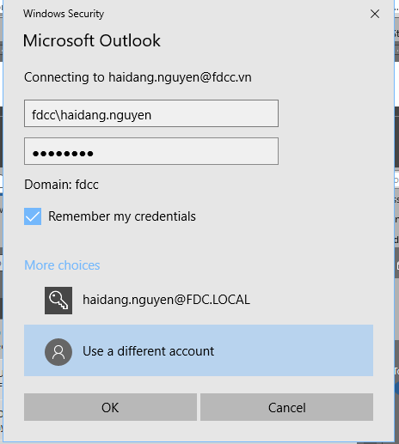

Outlook đã chuyển thành **Connected to: Microsft Exchange**

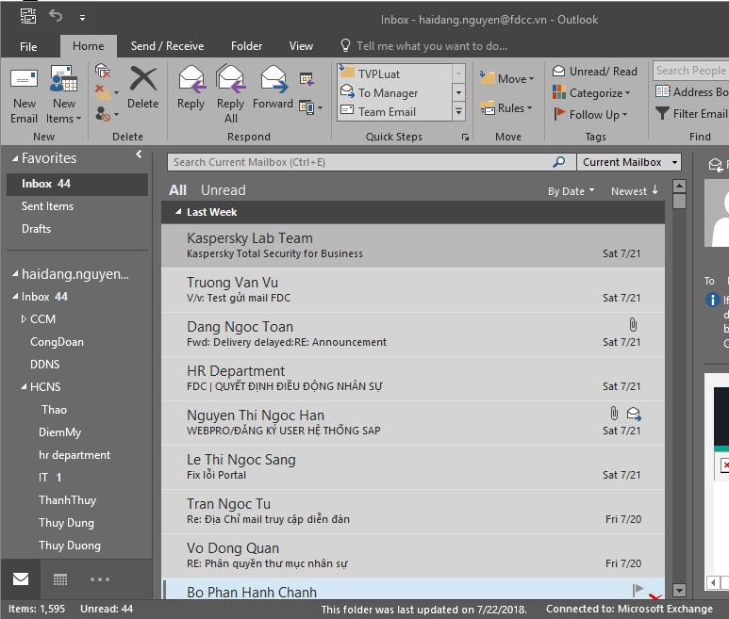

Chọn **Use Temporary Mailbox**

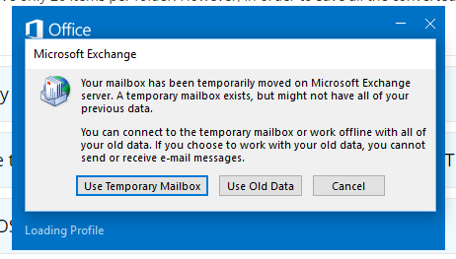

Khi đăng nhập lại thì mailbox hoàn toàn rỗng. Lúc này copy các file và folder từ Outlook Data File (cần thiết) lên email mới

